ФИО Руководителя | Годы управления организацией | Фотография  руководителя | Вклад руководителя в развитие системы образования организации
Конаков Виктор Леонидович | 1977-1979 |  | Ввод в эксплуатацию нового здания Новинской школы
Синельников Виктор Михайлович | 1979-1985,  1987-1989 | 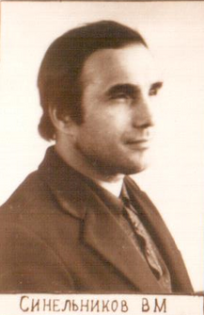 | За период работы Синельникова В.М. директором  школы была проделана следующая работа:  - благоустройство здания школы;  -эффективно была налажена система педагогического  контроля (качество анализа уроков, воспитательных  мероприятий проводилась лично директором школы и  работа по исправлению отмеченных недостатков);  - школа тесно сотрудничала с колхозом, помогала в уборке урожая, учащиеся в летнее время всегда были трудоустроены.
Баранчук Ирина Михайловна | 1989 | 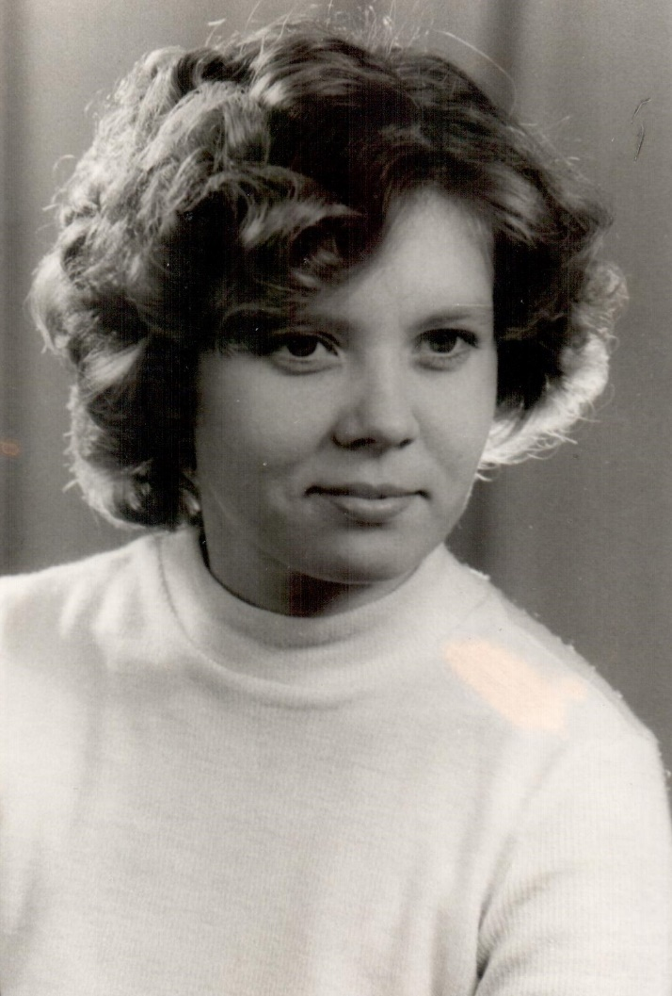 | За период работы директором школы Баранчук  И.М. была преобразована школьная столовая,  сделан ремонт школы. Ирина Михайловна  оказывала педагогическую помощь работающим и  начинающим учителям. Создание благоприятной  обстановки в коллективе.
Гусаинов Анвар Гусаинович | 20.08.1990-24.08.1993 | 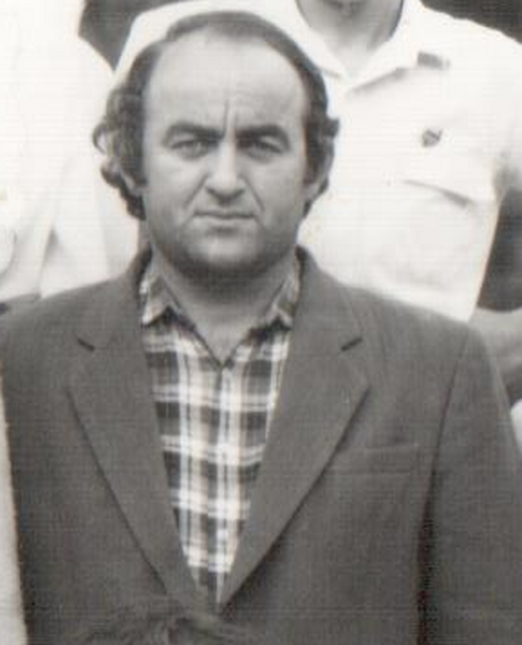 | Во время работы директора Гусаинова А.Г.  образовательное учреждение приобрело статус  средней школы. Была завезена новая школьная  мебель, разбит школьный сад. Анвар Гусаинович  привлекал новые педагогические кадры, лично  участвовал в начинаниях коллектива.  Отличительные черты директора: лояльность,  прямота, умение держать данное слово,  справедливость.
Ерёменко Анатолий Владимирович | 25.08.1993-  август 1994 | 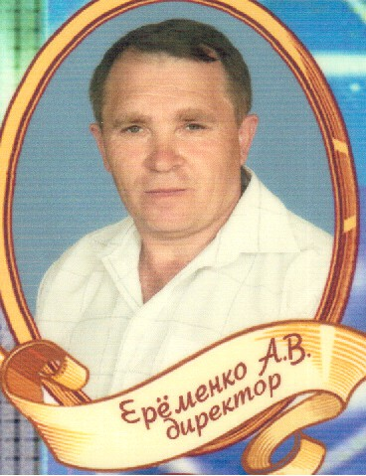 | Установились хорошие, деловые взаимоотношения  с руководством ЗАО «Восход» Ажиновым В.В.,  общественным казачьим обществом в лице атамана  Крючкова Г.Н. Был сделан капитальный ремонт  кровли школы, построено ограждение школы.  Большую роль в организации питания, организации  туристических поездок играло руководство ЗАО  «Восход».
Гзогян Сурен Николаевич | 1994-1998 | 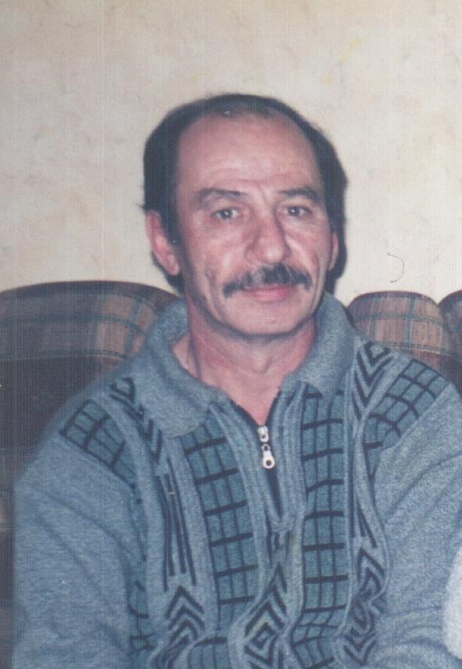 | Было произведено строительство собственной  котельной при школе. В школу пришло тепло.  Велась работа по благоустройству школы.
Дмитриева Анна Анатольевна | 2001-2003 | 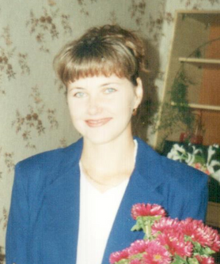 | Для Дмитриевой А.А. была характерна высокая  культура руководства, стиля работы и личностных  качеств директора школы:  — принципиальность, добросовестность и  ответственность при исполнении служебных  обязанностей;  — умение организовать коллектив, совместную  деятельность администрации и общественных  организаций по выполнению задач, стоящих перед  школой, коллегиальность в управлении.
Макарюха Геннадий Борисович | 2003-2008 |  | Под руководством Макарюха Г.Б. прошла  газификация школы, замена и капитальный ремонт  кровли, была закуплена новая мебель в классные  кабинеты, компьютеры.  Для Макарюха Г.Б. характерны высокие  организаторские способности и умение  использовать в интересах дела инициативу и  предложение членов школьного коллектива;  — личное участие в начинаниях коллектива,  лояльность, прямота, умение выполнять обещания.
Курица Надежда Анатольевна | 1998 - 2001,  2008 по настоящее время | 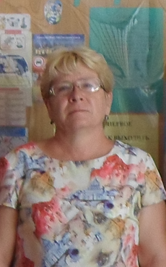 | Укрепляется материально-техническая база школы.  В рамках проекта модернизации в школу были  закуплены компьютеры, проекторы и  интерактивные доски для школьных кабинетов.  Закуплено новое, современное оборудование для  школьной столовой.

